Nelineárne súčiastky

CHARAKTERIYOVANIE A DRUHY NELINEÁRNYCH SÚČIASTOK.
Sú to súčiastky, ktorých závislosť elektrického prúdu od pripojeného napätia , V-A charakteristika je krivka.
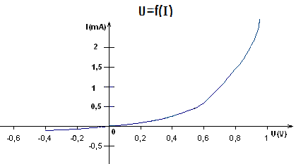

Vlastnosti nelineárnych súčiastok závisia od veľkosti, prípadne aj od znamienka obvodových veličín.

Medzi nelineárne súčiastky patria:

1) DIÓDA 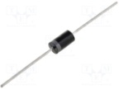 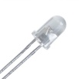
2) TRANZISTOR 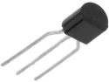 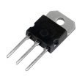
3) VIACVRSTVOVÉ SPÍNACIE SÚČIATKY – a) DIAK 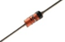 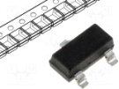
b) TYRISTOR 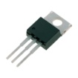 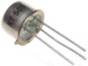
c) TRIAK 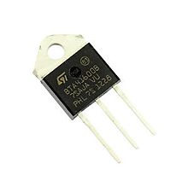 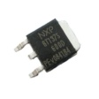
d) VARISTOR 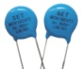 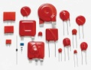

4) SÚČIASTKY OVLÁDANÉ SVETLOM (ŽIARENÍM)
a) FOTOREZISTOR 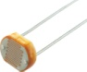 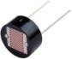 b) FOTOTRANZISTOR 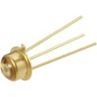 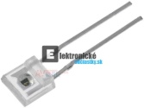
c) FOTOTYRISTOR 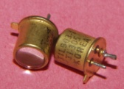
d) OPTRÓN 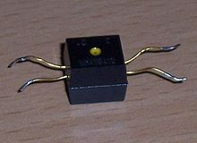 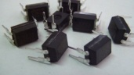

DIAK – je trojvrstvová polovodičová spínacia súčiastka. Jej zopnutie je riadené vonkajším napätím = napäťový spínač.
Používa sa ako pomocná súčiastka, napr. na spínanie tyristorov a triakov, alebo ako prepäťová ochrana.
TRIAK – je špeciálny variant obojsmerného tyristoru pre spínanie oboch polarít = striedavý spínač, pre menšie výkony.

/www.youtube.com/watch?v=kUbWC6e_e20

